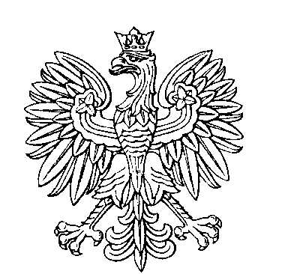

OBWODOWA KOMISJA DO SPRAW REFERENDUM NR 1
w gminie Lubawka

SKŁAD KOMISJI:
Przewodniczący Katarzyna Trybuchowska-Sołdyńska

Zastępca Przewodniczącego Anna Teresa Bartuzi

CZŁONKOWIE:
Magdalena Anna Serafin  Halina Anna Chmielewska | Monika Janina Trojan  Waldemar Szwalec

